Nieuw van Hettich: 'Steelforce' assortiment voor de interieurbouwer/meubelmaker
In hoogte verstelbare bureaus brengen beweging in het kantoor
De arbeidswereld ondergaat momenteel extreme veranderingen, waarbij werk- en privé-omgeving steeds meer in elkaar overlopen. In het kader van de megatrend New Work verschuift de aandacht naar het welzijn van mensen en dus ook naar de vraag hoe kantoorwerkplekken ergonomischer kunnen worden ingericht. Op het gebied van meubilair is er al één winnaar uit de bus gekomen: het in hoogte verstelbare bureau. Hettich heeft zijn portfolio uitgebreid en lanceert 'Steelforce'. Met dit nieuwe complete assortiment voor thuiskantoor en kantoor kunnen tafels op maat worden gepland rondom in hoogte verstelbare tafelonderstellen. Voor de interieurbouwer/meubelmaker betekent dit: Hettich biedt nu nog meer productkeuze voor ergonomie en comfort in het dagelijkse kantoorleven.

Iedereen die een kantoorbaan heeft kent het probleem: we zitten allemaal te veel en bewegen te weinig. Met in hoogte verstelbare bureaus heeft u de keuze tussen zitten en staan en kunt u altijd in de gewenste positie werken. Het maakt ook de organisatie van het werk in gedeelde kantoren veel flexibeler: elke ergonomische zit-sta-plek kan snel worden aangepast aan wisselende taken of aan verschillende gebruikers.

Individuele tafelplanning
Niet alleen sinds de pandemie houdt Hettich zich bezig met het thema wonen en werken en hoe die twee zo goed mogelijk te combineren. Binnen de kantoormeubelenmarkt is dit al tientallen jaren een belangrijk thema. Nu presenteert het bedrijf 'Steelforce', een uitgebreid programma voor thuiskantoor en kantoor. Alle systemen zijn allemaal montagevriendelijk, hoogwaardig afgewerkt en geschikt voor veilig en frequent gebruikt. Standaard comfortfuncties zoals softstart en collisieherkenning met moderne gyrosensor voor de hefzuilen bewijzen zich in het dagelijks gebruik. Het lage energieverbruik in stand-by maakt de tafelmodellen met elektrische verstelling ook aantrekkelijk voor klanten. Twee Steelforce-lijnen zijn beschikbaar voor de interieurbouwer/meubelmaker: Homeoffice Line en Professional Line. En omdat veel ambachtelijke bedrijven het momenteel meer dan druk hebben, kunnen ze desgewenst zelfs inclusief het tafelblad bij Hettich bestellen.

De Steelforce Homeoffice Line met kleinere maar multifunctionele bureaus is ruimtebesparend en economisch. En waar de ruimte beperkt is, biedt de 'Slim' versie van het tafelonderstel met extra korte ondervoet merkbaar meer ergonomie en comfort.

De Steelforce Professional Line overtuigt met veel stabiliteit en een helder design: deze lijn is speciaal ontwikkeld voor de hoge eisen van professionele gebruikers. Krachtige motoren maken de tafelonderstellen geschikt voor hoge dynamische belastingen: ze kunnen snel en stil tot 120 kg heffen, met hoekoplossingen zelfs tot 150 kg. Klanten kiezen de gewenste geometrie voor de tafelbladen volgens hun behoeften.

Vandaag eens een korte teambespreking in het staan? – Ook grote conferentietafels moeten dynamisch aangepast kunnen worden aan de wensen van de gebruikers en in hoogte verstelbaar zijn. Naast de Steelforce-modellen biedt Hettich ook LegaDrive Systems aan, een veelzijdig modulair tafelonderstelsysteem voor de kantoorsector, waarmee ook buitengewone tafelconstructies tot XXL kunnen worden gecreëerd.

Tot slot wordt de bureauplanning perfect tot in het kleinste detail met de juiste extra's: efficiënte opbergruimteoplossingen en praktisch kabelmanagement als eenvoudige remedie voor overvolle bureaus of functionele akoestische scheidingswanden om geconcentreerder te kunnen werken. – Dit alles zorgt voor merkbaar meer comfort, een betere ergonomie en een opgeruimde feel-good-sfeer op elke werkplek.

Gezond en productief op de werkplek
Voor Hettich staat één ding vast: comfortabele bureaus die een snelle overgang van zitten naar staan mogelijk maken, zouden nu standaard moeten zijn in het dagelijkse kantoorleven, of het nu thuis is of in een gedeeld kantoor. Want wie zich goed voelt op zijn eigen werkplek, is productiever en over het algemeen tevredener. – Een factor die bedrijven ook in gedachten moeten houden wanneer zij concurreren om de dringend gezochte geschoolde arbeidskrachten.

Philipp Rode, algemeen directeur bij Hettich: “Wij merken dat er in de markt steeds meer vraag is naar ergonomische werkplekken – ook voor het thuiskantoor. Met onze nieuwe Steelforce-lijn bieden wij interieurbouwers/meubelmakers veel meer dan alleen maar mooie tafelonderstellen die gewoon op en neer kunnen. Onze oplossingen voor meer ergonomie en comfort op de werkplek maken een individuele bureauplanning mogelijk voor de meest uiteenlopende behoeften van klanten, van kleine, in hoogte verstelbare bureaus thuis tot veelomvattende conferentie-inrichtingen.“
Landingpage: https://www.hettich.com/short/9ij6f7

U kunt het onderstaande fotomateriaal downloaden via https://web.hettich.com/nl-nl/pers.jsp:
Afbeeldingen
Teksten onder de afbeeldingen
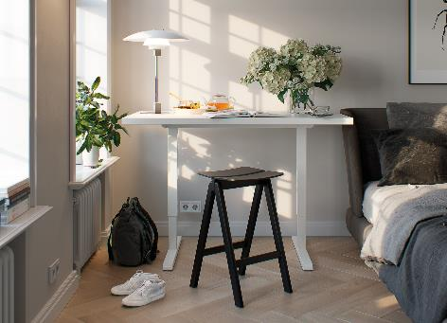
162022_a
Ergonomische upgrade voor het thuiskantoor: ruimtebesparend en economisch zijn de kleine, multifunctionele tafels uit de Steelforce 300 serie. Foto: Hettich

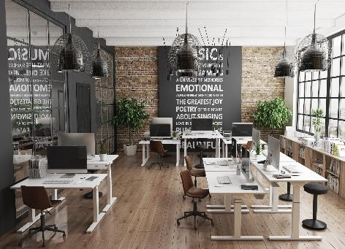
162022_b
Effectief op kantoor: de Steelforce Professional Line overtuigt met veel stabiliteit en een helder design. Foto: Hettich

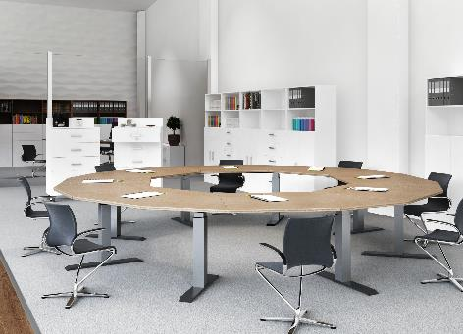
162022_c
Korte staande meeting: Hettich biedt met LegaDrive Systems ook individuele oplossingen voor grote conferentietafels. Foto: Hettich

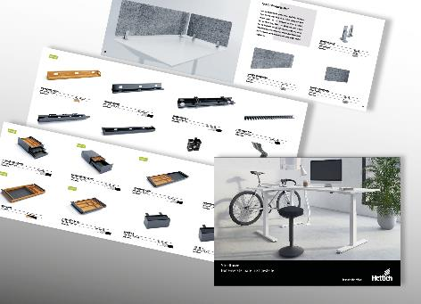
162022_d
Ook dit maakt deel uit van het Steelforce-programma: veelzijdige oplossingen voor opbergruimte en kabels garanderen een opgeruimd werkoppervlak. Foto: Hettich

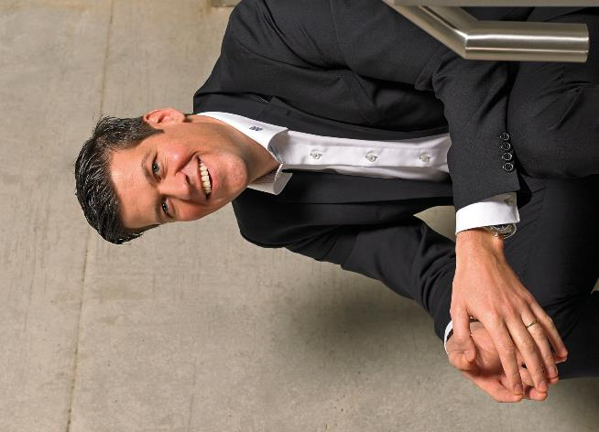
162022_e
Philipp Rode, directie Hettich: „Met Steelforce brengen we meer ergonomie in het dagelijkse kantoorleven. Ambacht en handel vinden in onze nieuwe assortimenten aantrekkelijke oplossingen voor een klantspecifieke bureauplanning, van kleine, in hoogte verstelbare bureaus in het thuiskantoor tot veelomvattende conferentie-inrichtingen.“ Foto: Hettich

Over Hettich
De onderneming Hettich werd in 1888 opgericht en is tegenwoordig wereldwijd één van de grootste en succesvolste producenten van meubelbeslag. Meer dan 7.400 medewerkers in bijna 80 landen werken samen aan het doel om intelligente techniek voor meubels te ontwikkelen. Daarmee valt Hettich over de hele wereld bij mensen in de smaak en is een waardevolle partner voor de meubelindustrie, handel en interieurbouwers. Het merk Hettich staat voor consequente waarden: voor kwaliteit en innovatie. Voor betrouwbaarheid en klantgerichtheid. Ondanks onze grootte en internationale omgeving is Hettich een familiebedrijf gebleven. Zonder afhankelijk te zijn van investeerders wordt de bedrijfstoekomst vrij, menselijk en duurzaam vormgegeven. www.hettich.com

